Книги-юбиляры-2020


2020 год богат на литературные юбилеи. Каждая книга имеет свою историю, в том числе дату рождения – год, когда она впервые была опубликована. Предлагаем познакомиться с книгами, проверенными временем, книгами-юбилярами 2020 года, которые читает уже не одно поколение читателей.

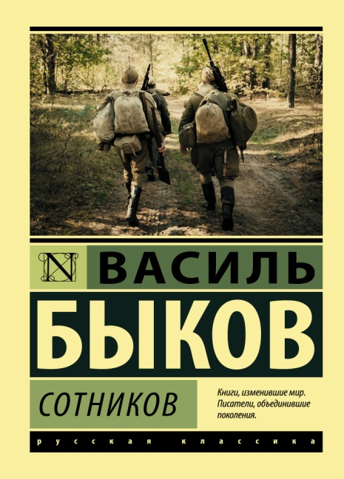
50 лет (1970)
Быков, В.В. «Сотников» 12+
Затерянный в белорусских лесах партизанский отряд нуждается в провизии, тёплых вещах, медикаментах для раненых. Командир решает отправить на задание по их доставке двух проверенных бойцов…Трагическая повесть о мужестве и трусости, о достоинстве и неодолимой силе духа.

50 лет (1970)
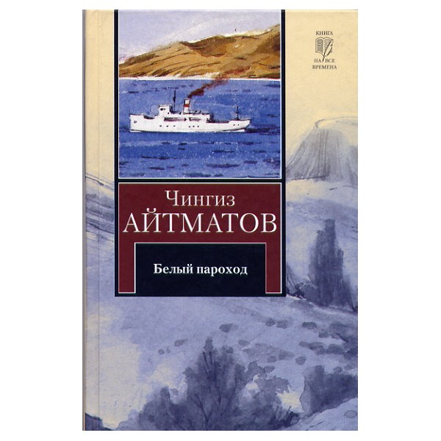
Айтматов, Чингиз. «Белый параход» 16+
Действие происходит на глухом лесном кордоне, высоко в горах, далеко от обжитых мест. Семилетний мальчишка, внучек старика Момуна, живет один среди взрослых, без друзей, без матери и отца; он «брошенный». Любит и жалеет его только дед Момун – добрый, но слабохарактерный, безвольный. А вот пьяница, драчун и деспот всего поселка Орозкул ненавидит и презирает беззащитного малыша. Он издевается и над дедом, и над своей женой…
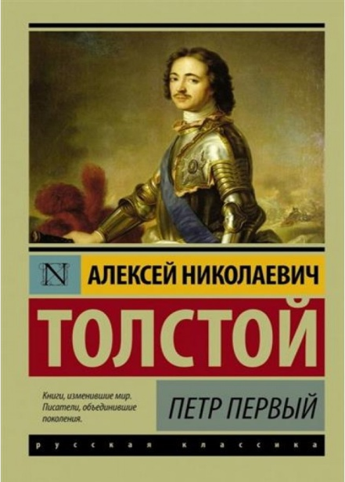
75 лет (1945)
Толстой А.Н. «Пётр 1» 16+
Роман «Петр Первый» Толстого был написан в 1945 году.
В историческом произведении описывается жизнь русского царя Петра, начиная с детства и вплоть до первых побед в войне со Швецией за выход к Балтийскому морю.

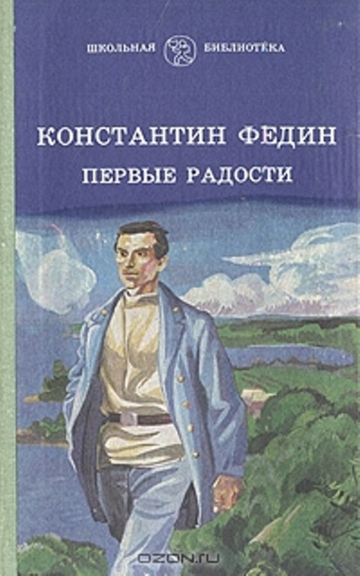
75 лет (1945)
Федин, Константин. «Первые радости» 16+
В историко-революционной эпопее К.А.Федина(1892-1977) — романах «Первые радости» (1945) о заре революционного подъёма и «Необыкновенное лето» (1948) о переломном 1919 годе гражданской войны — воссоздан, по словам автора, «образ времени», трудного и героического.

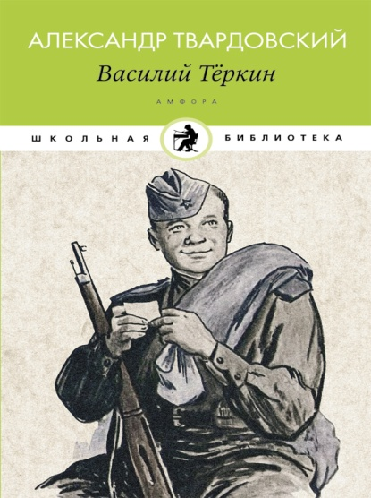
75 лет (1945)
Твардовский, А.Т. «Василий Тёркин» 12+
«Василий Тёркин» (другое название — «Книга про бойца») — поэма Александра Твардовского, одно из главных произведений в творчестве поэта, получившее всенародное признание. Поэма посвящена вымышленному герою — Василию Тёркину, солдату Великой Отечественной войны.

90 лет (1930)
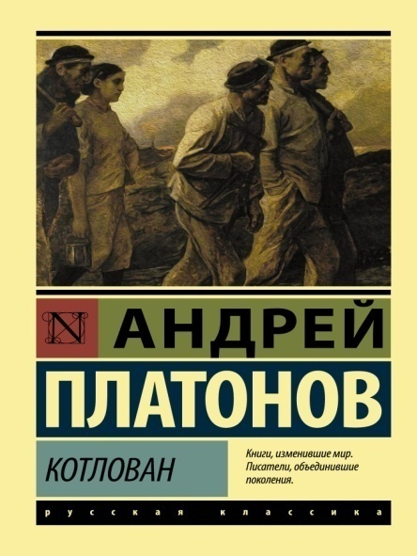
Платонов А.П. «Котлован» 16+
В «Котловане» отражены главные события проводившейся в СССР первой пятилетки: индустриализация и коллективизация.
Вощев работал на заводе, но жизнь его была безрадостна, ибо он мучился отсутствием смысла в жизни. Потом его рассчитали из-за понизившейся производительности и Вощев отправился куда глаза глядят. Вскоре он пришёл в соседний городок, где на окраине пролетарская артель копала котлован для будущего здания...
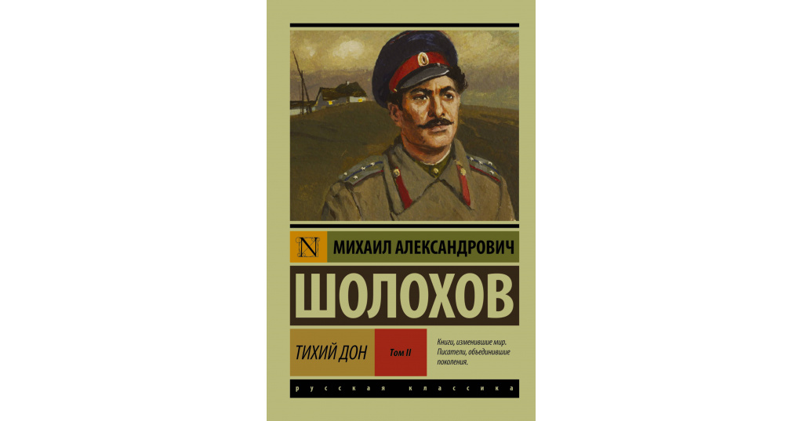
80 лет (1940)
Шолохов, М. «Тихий Дон» 16+
Том 4 закончен в 1940 году.
Одно из наиболее значительных произведений русской литературы XX века, рисующее широкую панораму жизни донского казачества во время Первой мировой войны, революционных событий 1917 года и Гражданской войны в России.
85 лет (1935)
Макаренко, А.С. «Педагогическая поэма» 12+
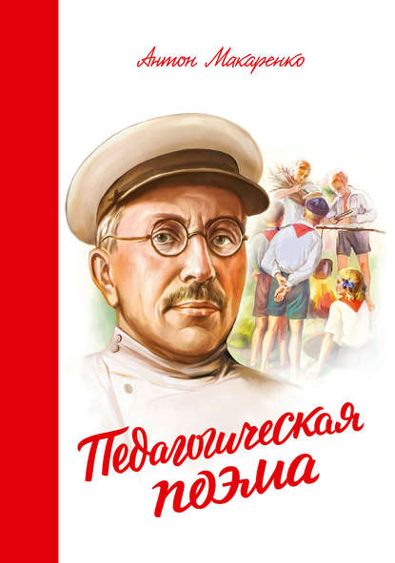
Выдающемуся советскому педагогу Антону Макаренко удалось совершить невероятное. Благодаря особому педагогическому подходу он добился превосходных результатов в перевоспитании несовершеннолетних правонарушителей и беспризорных детей. Об этом рассказывается в самом известном и значимом произведении писателя «Педагогической поэме».
Это книга для родителей, педагогов, преподавателей и всех, кому интересна жизнь и деятельность легендарного педагога Антона Макаренко.
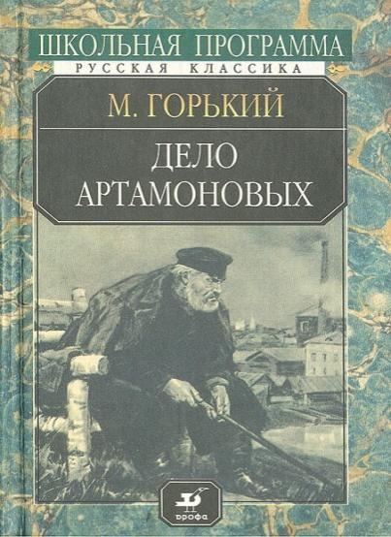
95 лет (1925)
Горький, А.М. «Дело Артамоновых» 16+

Приехавший в Дрёмов деловой человек Илья Артамонов начинает строительство фабрики полотна. Надежды на будущее развитие своего дела он возлагает на трёх сыновей — Петра, Алексея и Никиту.

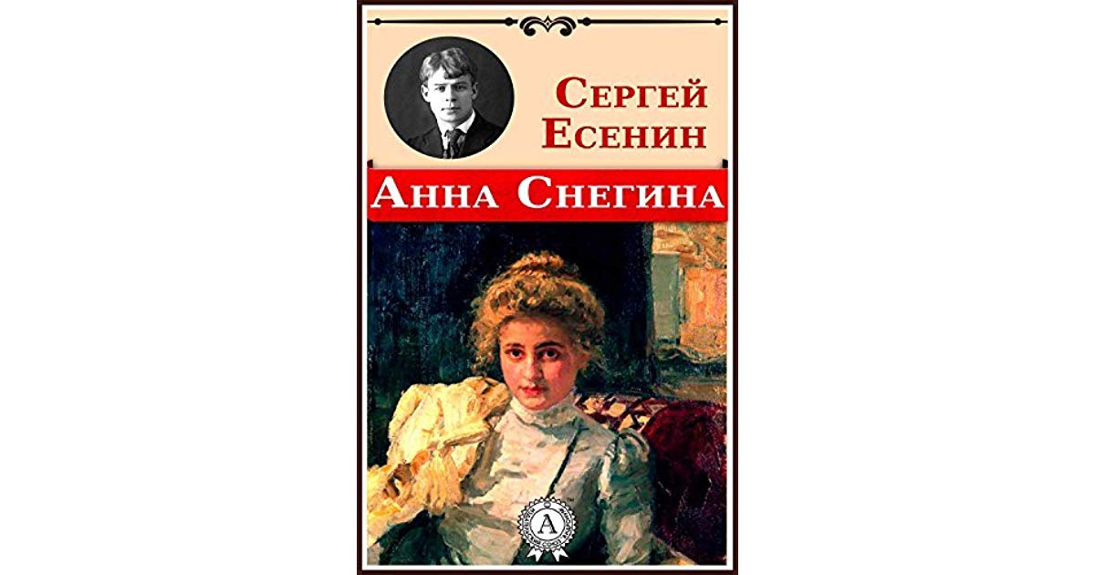
95 лет (1925)
Есенин, Сергей. «Анна Снегина» 16+
«Анна Снегина» — автобиографическая поэма Сергея Есенина, написанная в декабре 1925 года. В основу легли воспоминания поэта о том, как он посетил родное село, о революции, о безответной любви в юности.

115 лет (1905)
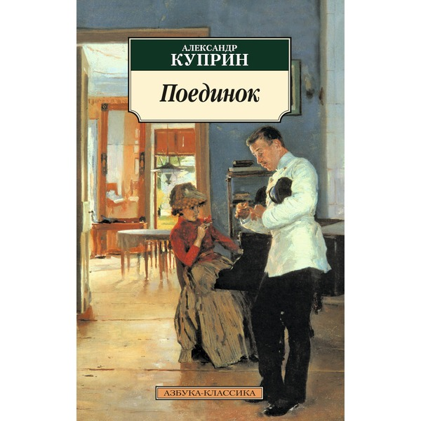
Куприн, А.И. «Поединок» 16+
«Поединок» - одно из центральных произведений Александра Ивановича Куприна. Главный герой – подпоручик Георгий Алексеевич Ромашов после окончания военного училища
по долгу службы оказывается в захолустном пехотном полку.
Куприн сам служил в армии и небольшие эпизоды, описывающие будни русской армии второй половины 19-го века, показаны автором очень ярко и исторически правдиво.

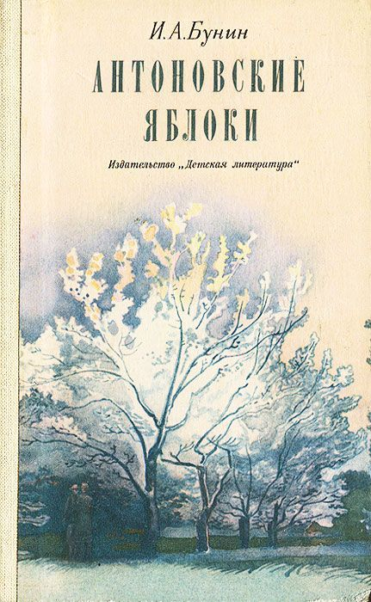
120 лет (1900)
Бунин И.А. «Антоновские яблоки» 12+
В произведении, построенном как лирический монолог-воспоминание, присутствуют мотивы прощания с разоряющимися дворянскими гнёздами и уходящим в прошлое усадебным миром.

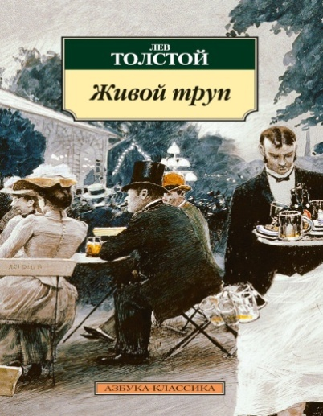
120 лет (1900)
Толстой Л.Н. «Живой труп» 16+
Федор Протасов считает, что его жена Лиза никогда его не любила и не выбирала. Он деградирует в обществе приятелей и цыганок, убегая от своей жизни.

140 лет (1880)
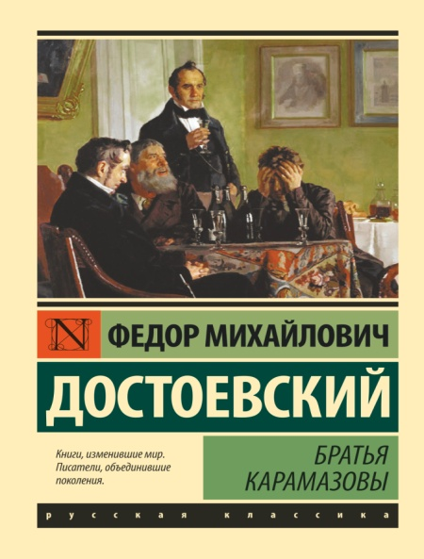
Достоевский, Ф.М. «Братья Карамазовы» 16+
XIX век. В уездном российском городе разгораются страсти между стариком Фёдором Карамазовым и тремя его взрослыми сыновьями — Митей, Иваном и Алёшей. Отношения Мити с отцом напряжены не только из-за наследства, но еще и из-за Грушеньки — женщины, в которую оба страстно влюблены. Незаконнорожденный сын Фёдора Карамазова, Смердяков, использует этот раздор в своих интересах…

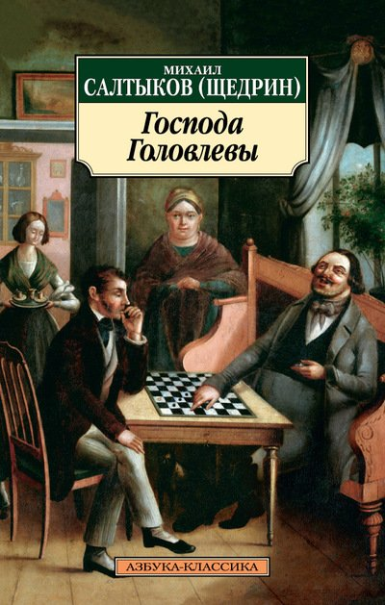
130 лет (1890)
Салтыков-Щедрин, М.Е. «Господа Головлёвы» 16+
Социально-психологический роман «Господа Головлевы» Салтыкова-Щедрина посвящен трем поколениям помещичьего семейства.

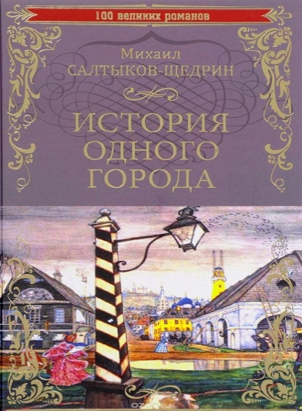
150 лет (1870)
Салтыков – Щедрин, М.Е. «История одного города» 12+
"История одного города" – одно из самых известных произведений замечательного русского писателя- сатирика М. Е. Салтыкова-Щедрина (1826-1889). В романе рассказывается история вымышленного города Глупова на протяжении почти ста лет.

160 лет (1860)
Тургенев, И.С. «Накануне» 12+
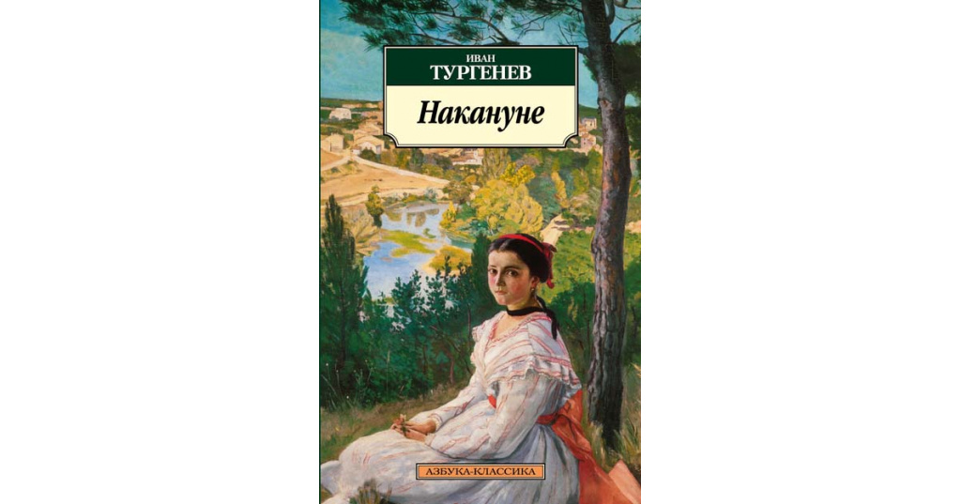
Роман "Накануне" написан в эпоху коренных социально-политических перемен в России середины XIX века – отмены крепостного права и вступления страны на новый, еще неизведанный путь. Новое время, новая жизнь требовали новых героев. Елена Стахова – поэтическое олицетворение этих новых стремлений.
Елена Николаевна Стахова — девушка из дворянской семьи — полна возвышенных идеалов. Ищущая «деятельного добра» и подвига и не находящая в своей среде применения своим силам, она влюбляется в болгарского студента Инсарова, неимущего демократа-разночинца. Елена полностью посвящает себя своему избраннику и идет за ним по его тяжелому пути…

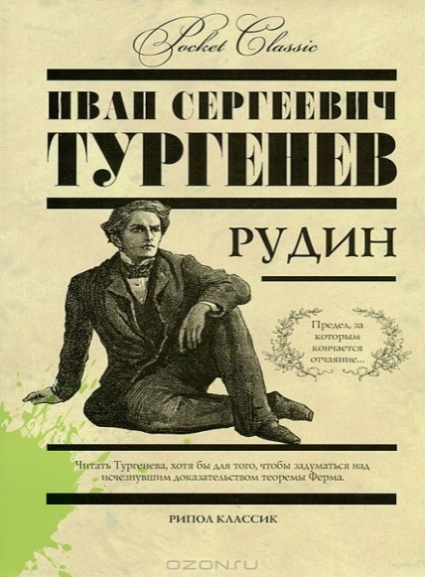
165 лет (1855)
Тургенев, И.С. «Рудин» 16+
«Рудин» – один из лучших романов Тургенева.
Одна из сильнейших за всю историю отечественной прозы книг о трагедии русского интеллигента, не способного на решительный поступок и буквально губящего и себя, и близких бесконечной, мучительной бездеятельностью.

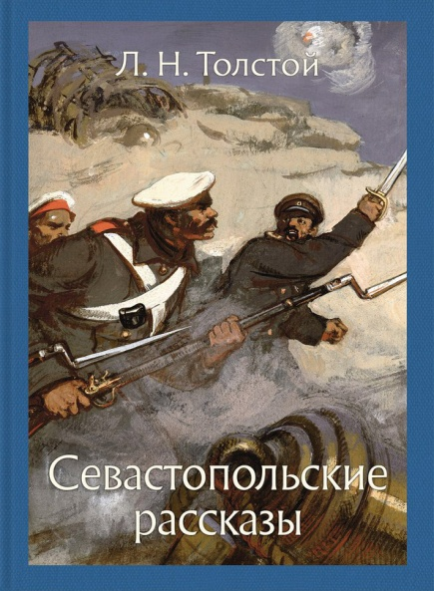
165 лет (1855)
Толстой, Л.Н. «Севастопольские рассказы» (начало публикации) 16+
Рассказы, составившие эту книгу, посвящены героической обороне Севастополя в 1854–1855 гг., участником которой был молодой поручик Л. Толстой.

175 лет (1845)
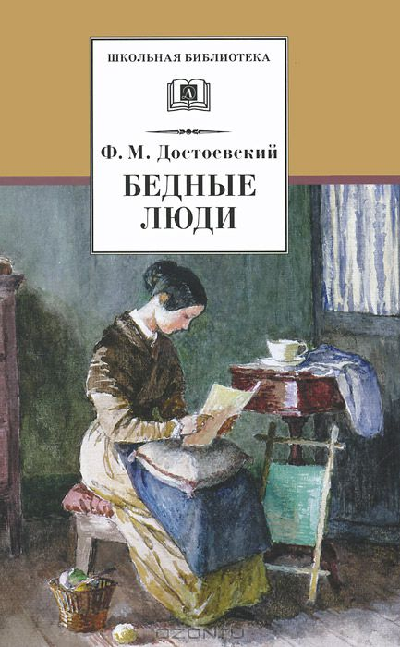
Достоевский, Ф. М. «Бедные люди» 16+
Написанный Ф.М.Достоевским в 1845 году, этот роман стал первым произведением писателя, принесшим ему широкую известность.
Книга представляет собой переписку пожилого титулярного советника, Макара Алексеевича Девушкина, и его дальней родственницы, Варвары Добросёловой. Оба героя испытывают сильную нужду; постоянные денежные стеснения — неотъемлемая часть их жизни. Письма, которые они пишут друг другу, порой становятся единственной отрадой в нескончаемой серости будней.

180 лет (1840) 16+
Лермонтов, М.Ю. «Герой нашего времени»
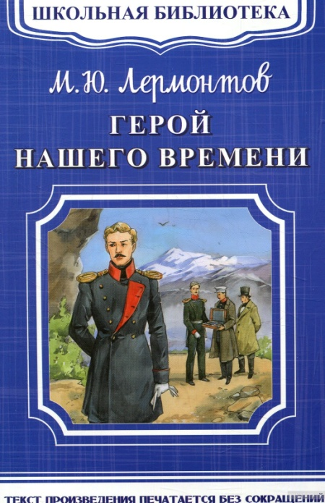
«Герой нашего времени» — первый в русской прозе лирико - психологический роман, написанный Михаилом Юрьевичем Лермонтовым в 1838—1840 годах. События, описанные в романе, происходят в 30-е годы на Кавказе. Молодой офицер Григорий Печорин за участие в дуэли отправлен в ссылку в действующую армию на Кавказе. Печорину предстоит стать невольным участником стремительно разворачивающихся событий – схватки с контрабандистами, похищения молодой черкесской княжны, ещё одной дуэли. Печорин – одаренная, незаурядная личность с острым умом и сильным характером, но не находящая достойного применения своим способностям.
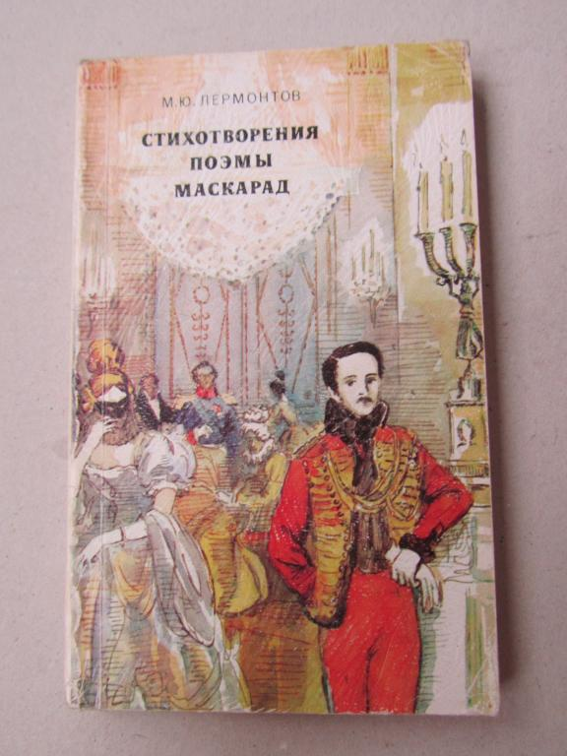
185 лет (1835)
Лермонтов, М.Ю. «Маскарад» 16+

«Маскарад» — вершина драматургии Михаила Юрьевича Лермонтова. Причиной интриг и мучительных противоречий в пьесе становится потерянный на балу браслет — источник необузданной ревности Арбенина, который обречен стать жертвой своих страстей...

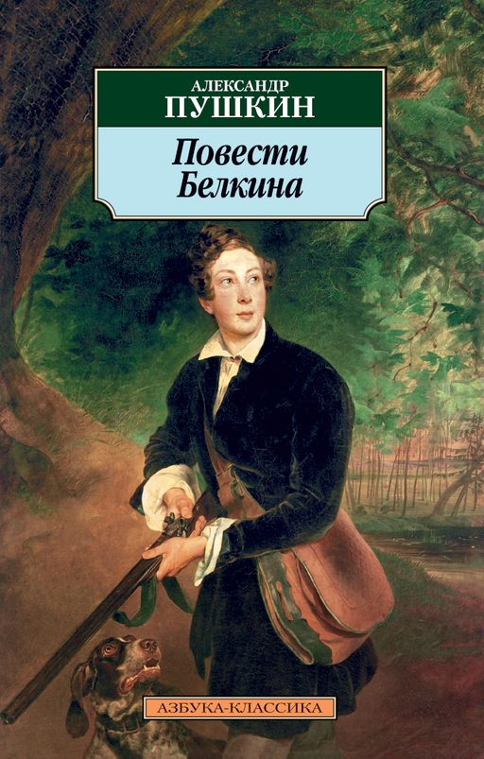
190 лет (1830)
Пушкин, А. С. «Повести Белкина» 12+
«Повести Белкина” (1830) – первые законченные прозаические произведения Пушкина, состоящие из пяти повестей: “Выстрел”, “Метель”, “Гробовщик”, “Станционный смотритель”, “Барышня-крестьянка”. Все повести написаны в селе Большое Болдино осенью 1830 года.

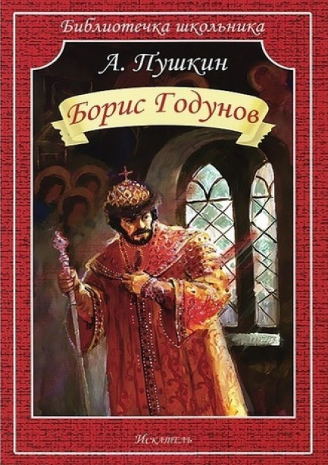
195 лет (1825)
Пушкин «Борис Годунов» 16+
Трагедия «Борис Годунов» Александра Сергеевича Пушкина была написана в 1824 – 1825 годах. В произведении автор описал исторические события 1598 – 1605 годов, происходившие в Российском государстве, а именно правление Бориса Годунова и вторжение Лжедмитрия I.

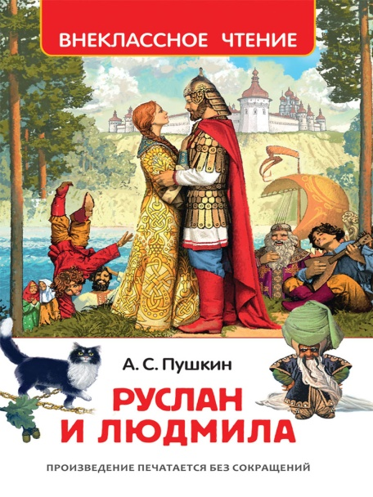
200 лет (1820) 12+
Пушкин, А.С. «Руслан и Людмила»
«Руслан и Людмила» — первая законченная поэма Александра Сергеевича Пушкина; волшебная сказка, вдохновлённая древнерусскими былинами.

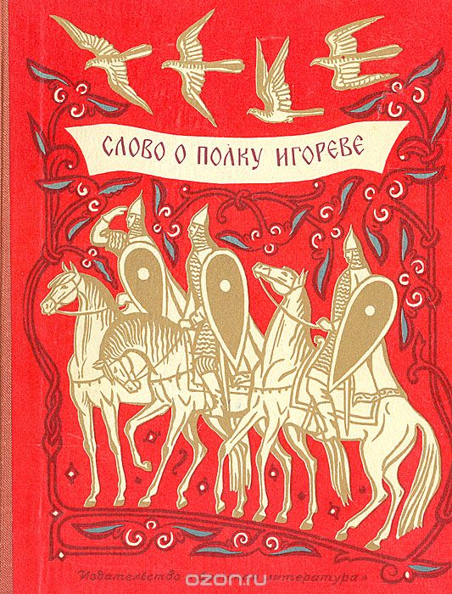
220 лет (1800) 12+
«Слово о полку Игореве»
«Слово о полку Игореве» – известный памятник литературы Древней Руси. В основе сюжета — неудачный поход русских князей на половцев, организованный новгород-северским князем Игорем Святославичем в 1185 году.

Эти книги вы можете взять почитать в Ковернинской центральной районной библиотеке и библиотеках Ковернинской ЦБС.
Читайте! Приятного вам чтения!

